**闲亭**

**软件测试文档**



**学 院 智能与计算学部**

**专 业**  软件工程

**学 号 3018216108**

**姓 名** 满显凡

**学 号 3018216072**

**姓 名** 李青颖

**学 号 3018216078**

**姓 名**  毛文瑞

**学 号 3018218052**

**姓 名**  白嘉欣

**学 号 3018216127**

**姓 名** 鲍子龙

目录

一．简介

1.1项目介绍

1.2术语表

二．测试概要

2.1 测试类型

2.2 测试方法

2.3 测试环境

2.3.1 服务器端环境

2.3.2 客户机环境

三． 用户功能测试

3.1 注册、登录

3.1.1 注册

3.1.2 登录

3.2 浏览作品

3.2.1 分类浏览作品

3.2.2 查看作品详情

3.3 设置主题

3.3.1 浏览主题

3.3.2 自定义主题

3.4 个人中心

3.4.1 编辑个人信息

3.4.2 查看我的作品

3.4.3 发布作品

3.4.4 删除作品

四．管理员功能测试

4.1 权限管理

4.1.1 获取管理员功能测试

4.1.2 管理员功能测试

4.1.3 添加管理员测试

4.1.4 删除管理员测试

4.2 用户管理

4.2.1 获取用户列表

4.2.2 更改用户状态

4.2.3 搜索用户

4.2.4 筛选用户

4.3 主题管理

4.3.1 获取主题列表

4.3.2 添加主题

4.3.3 删除主题

4.3.4 设置默认主题

4.4 用户功能管理

4.4.1 设置用户可见模块

4.5 查看操作日志

4.5.1 查看日志

4.6 作品管理

4.6.1 查看文章列表

4.6.2 筛选文章

4.6.3 搜索文章

4.6.4 查看手绘列表

4.6.5 筛选手绘

4.6.6 搜索手绘

4.6.7 查看手绘详情

4.6.8 查看文章详情

4.6.9 查看作品分类

4.6.10 筛选作品分类

# 一．简介

## 1.1项目介绍

作为一个以发布作品为主要功能的社区，“闲亭”旨在建立一个具有健康、自由、温馨生态的原创分享平台。用户可以在社区分享自己的作品，同时也可以浏览他人作品；用户可以管理自己的个人信息和个人空间，个性化设置自己的天气背景等等。

## 1.2术语表

主管理员：具有全部权限的管理员

普通管理员：具有某几项权限的管理员，其所有权限由主管理员设置

# 二．测试概要

## 2.1 测试类型

集成测试

## 2.2 测试方法

黑盒测试

## 2.3 测试环境

### 2.3.1 服务器端环境

操作系统：ubuntu server 数据库：MySQL

### 2.3.2 客户机环境

用户端：windows10 chrome浏览器

管理员端：windows10 chrome浏览器

# 用户功能测试

## 3.1 注册、登录

### 3.1.1 注册

功能描述：游客注册一个账号

用户操作：进入注册页面填写注册信息

预期效果：获得验证码，注册成功

测试结果：通过

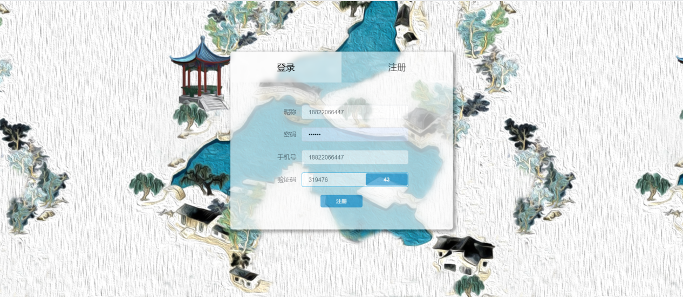

### 3.1.2 登录

功能描述：用户输入账号密码登录

用户操作：登陆界面填写账号密码

预期效果：登陆成功，进入主页

测试结果：通过

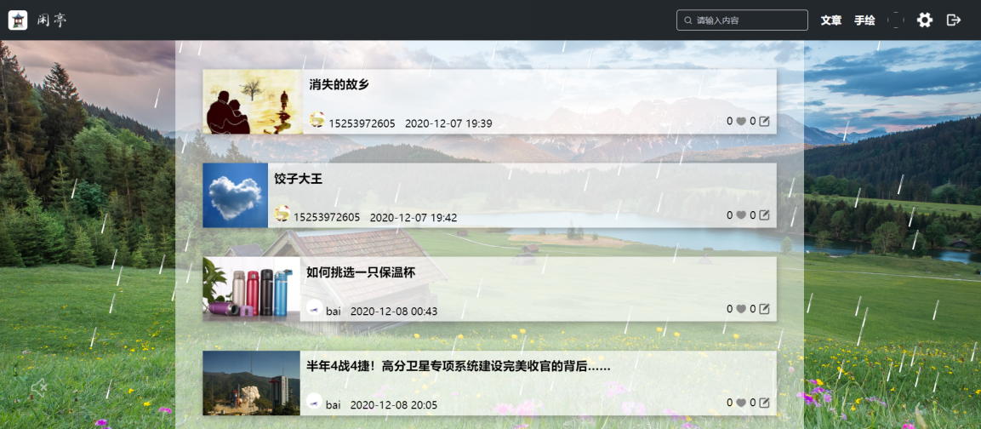

## 3.2 浏览作品

### 3.2.1 分类浏览作品

功能描述：根据用户在搜索框中的输入显示相应作品

用户操作：搜索框填写搜索词

预期效果：显示搜索结果界面

测试结果：通过

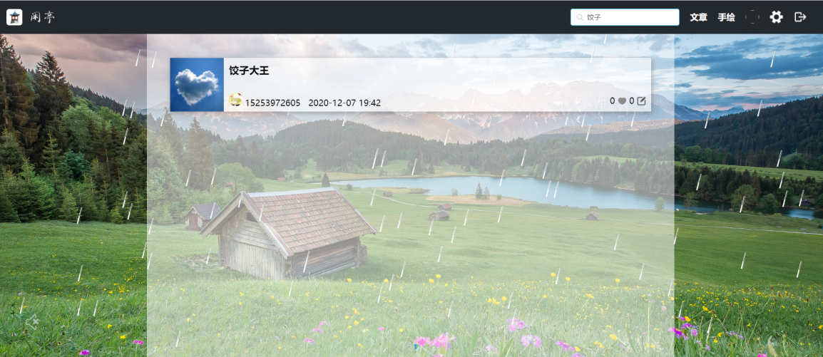

在文章页中的搜索结果

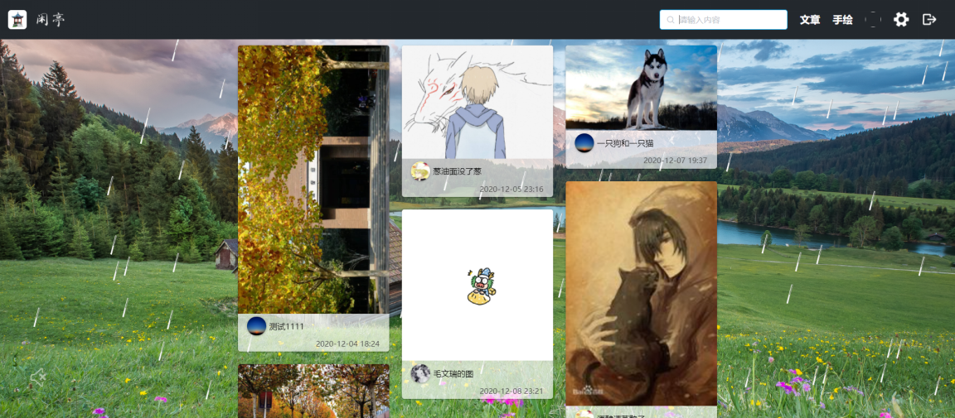

手绘页未搜索前

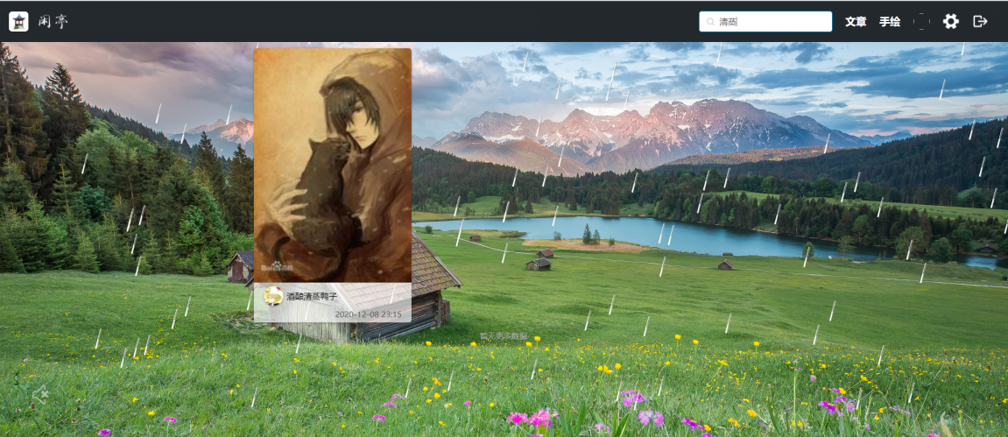

手绘页搜索结果

### 3.2.2 查看作品详情

功能描述：点击作品页进入作品详情页

用户操作：点击作品页中某个作品

预期效果：显示详情界面

测试结果：通过

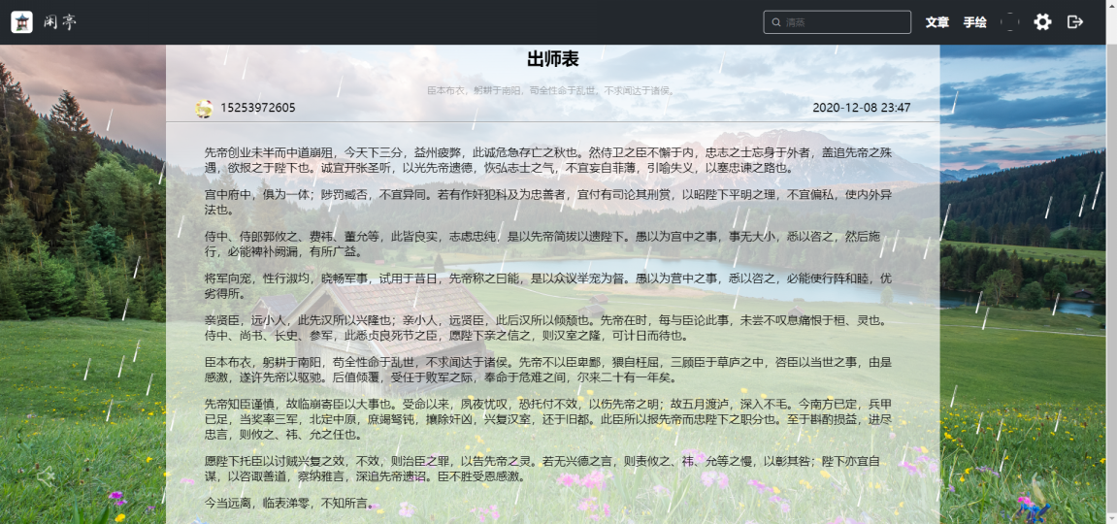

文章详情页

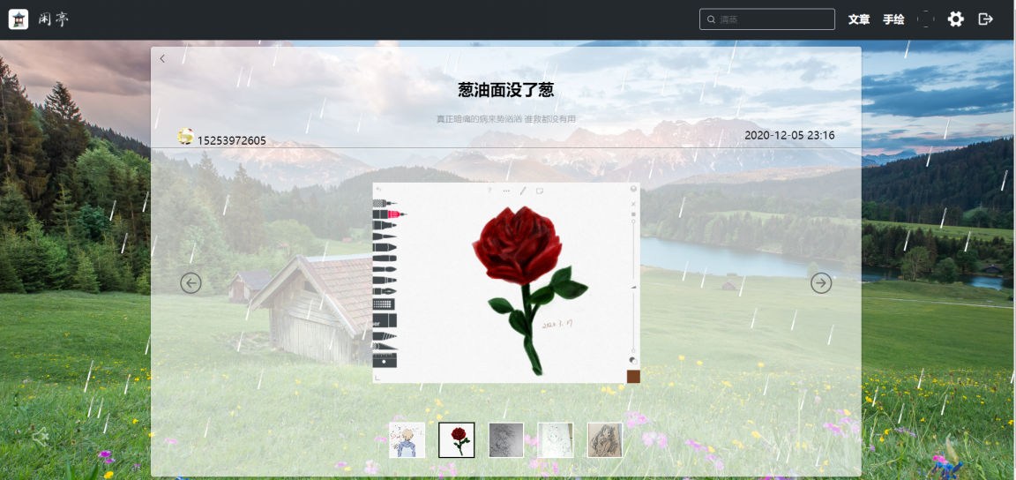

手绘详情页

## 3.3 设置主题

### 3.3.1 浏览主题

功能描述：点击设置按钮进入主题设置页面

用户操作：点击设置按钮

预期效果：显示主题界面

测试结果：通过

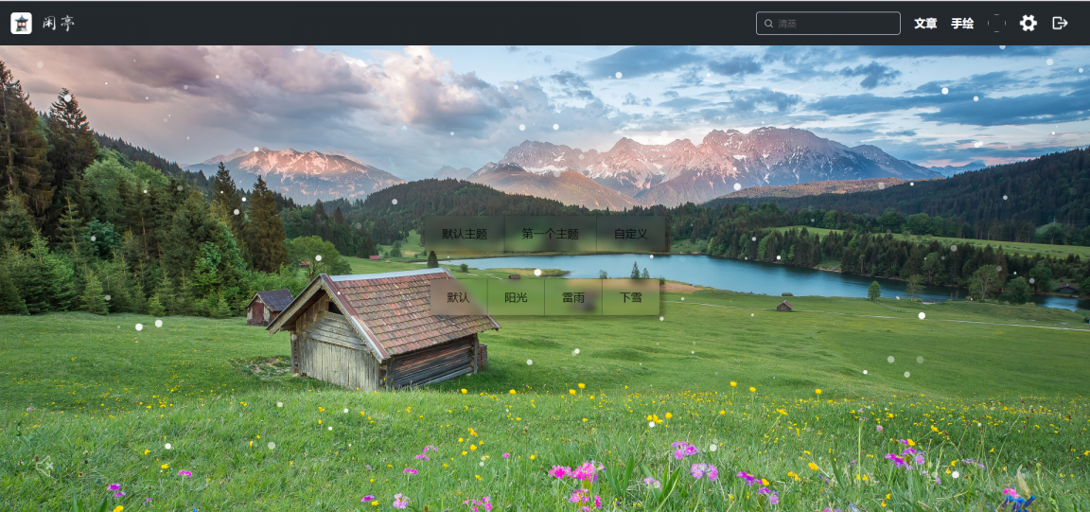

### 3.3.2 自定义主题

功能描述：主题页面自定义主题

用户操作：上传自定义主题图片、音乐

预期效果：显示自定义主题

测试结果：通过

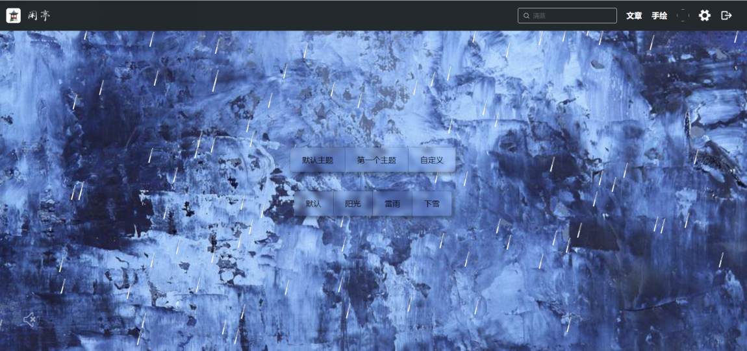

上传自定义主题并选择“雷雨”后

## 3.4 个人中心

### 3.4.1 编辑个人信息

功能描述：添加、修改个人信息

用户操作：进入个人信息页编辑信息

预期效果：显示修改后信息

测试结果：通过

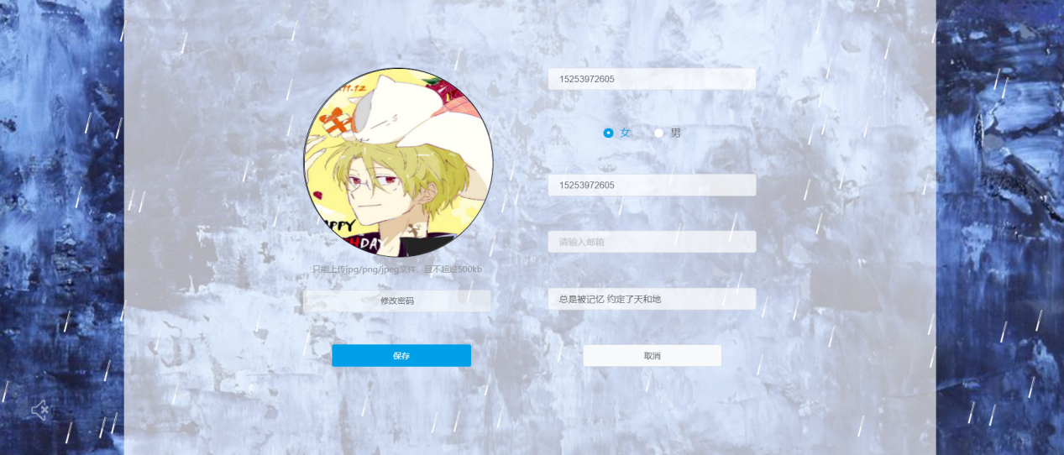

编辑信息（头像、签名等）

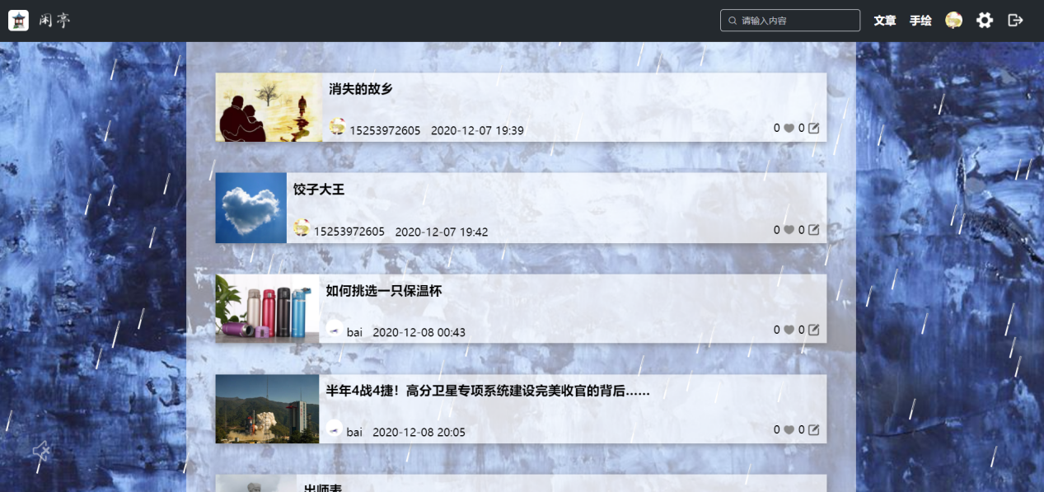

编辑后个人信息更新（右上角显示新头像）

### 3.4.2 查看我的作品

功能描述：查看我的作品

用户操作：进入个人中心选择我的作品-手绘/文章

预期效果：显示用户已发布的作品

测试结果：通过

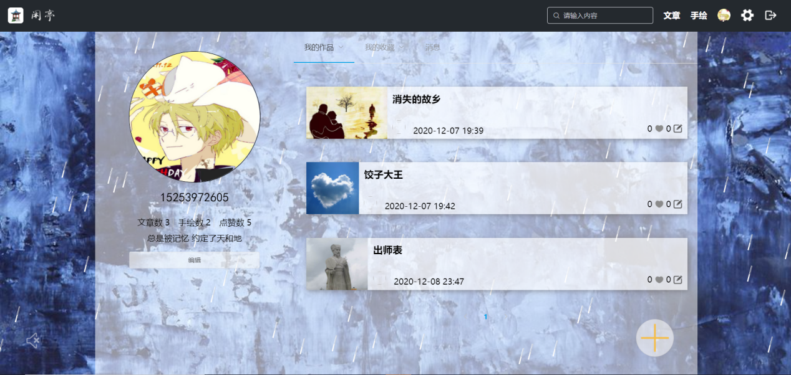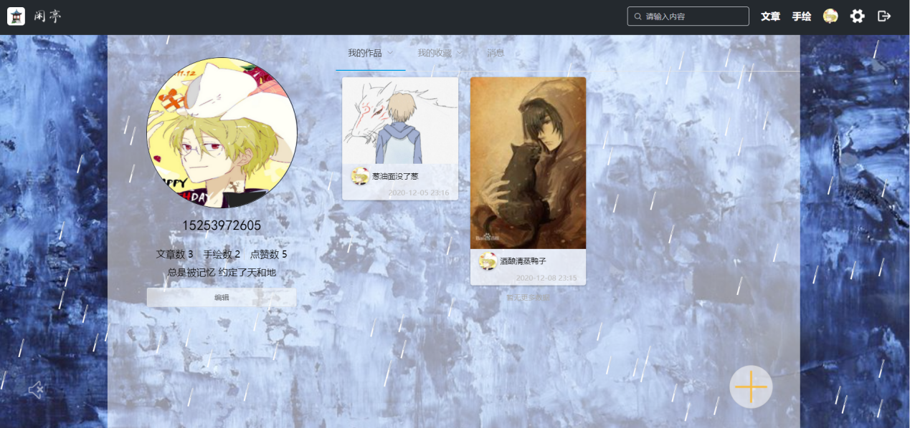

### 3.4.3 发布作品

功能描述：发布文章或手绘

用户操作：进入个人中心点击发布按钮上传手绘或文章

预期效果：发布成功

测试结果：通过

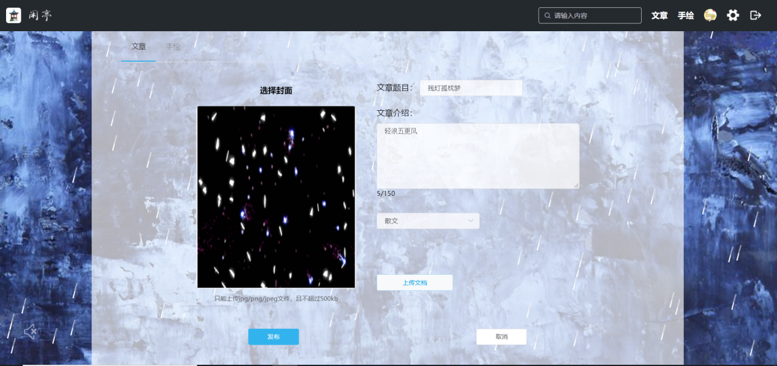

发布文章

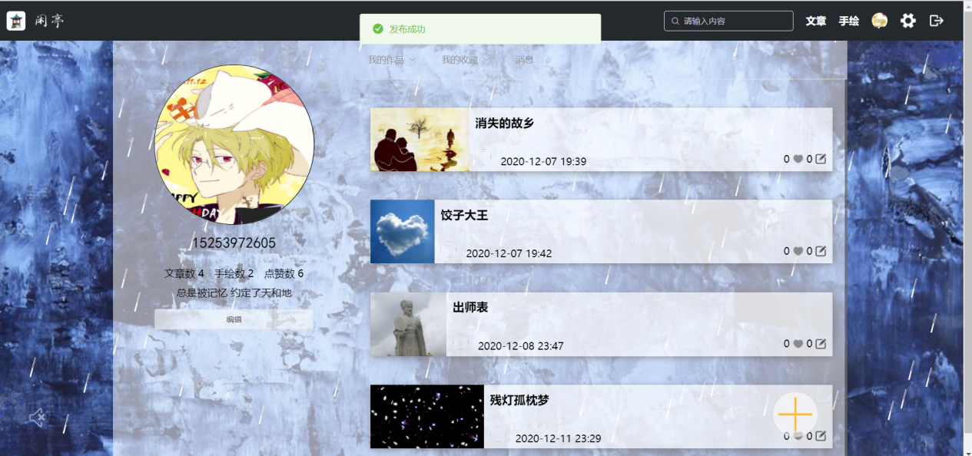

文章发布结果

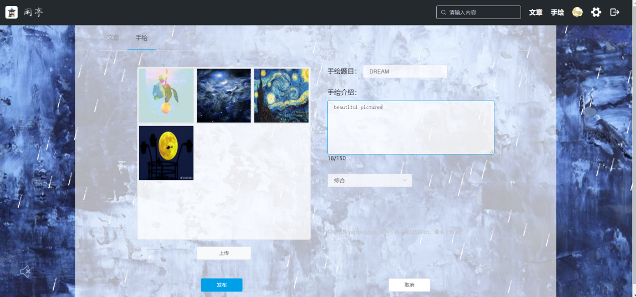

发布手绘

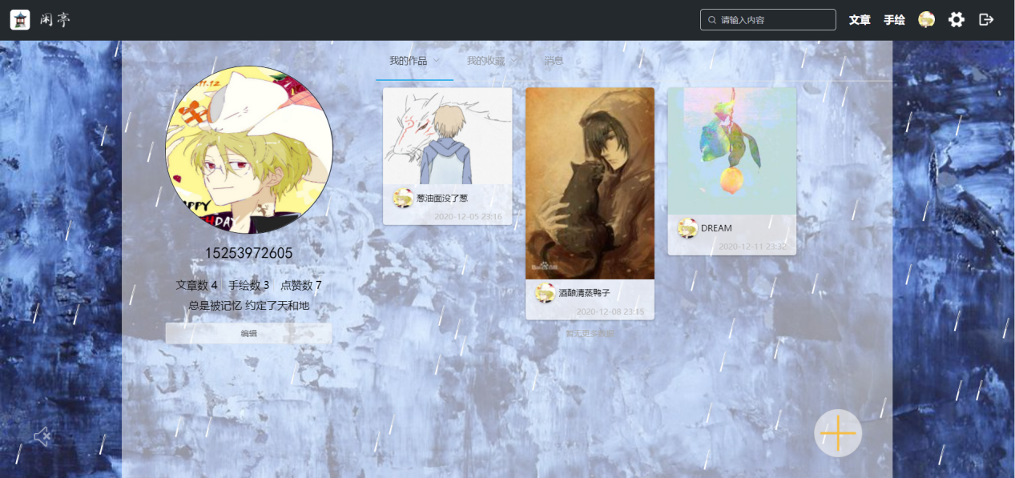

手绘发布结果

### 3.4.4 删除作品

功能描述：删除文章或手绘

用户操作：进入个人作品页点击删除按钮

预期效果：删除成功

测试结果：通过

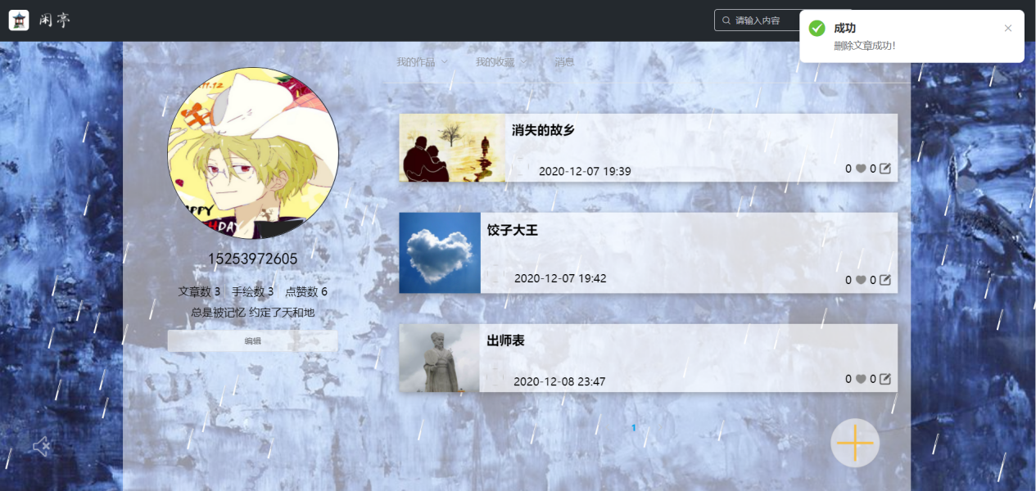

删除后文章页面

# 四．管理员功能测试

## 4.1 权限管理

### 4.1.1 获取管理员功能测试

功能描述：主管理员查看所有的管理员信息

主管理员操作：主管理员登陆成功，默认显示管理员列表

预期效果：获取所有管理员信息成功

测试结果：通过

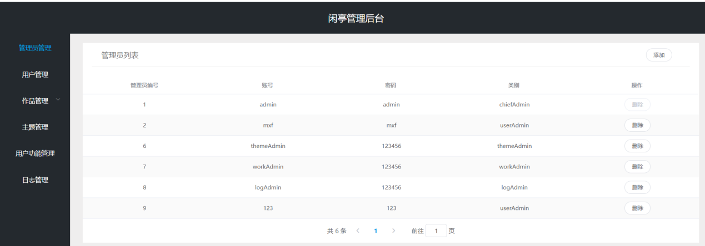

### 4.1.2 管理员功能测试

功能描述：不同角色管理员执行权限不同，菜单栏显示不同

管理员操作：登陆

预期效果：更具管理员执行权限，显示不同菜单栏

测试结果：通过

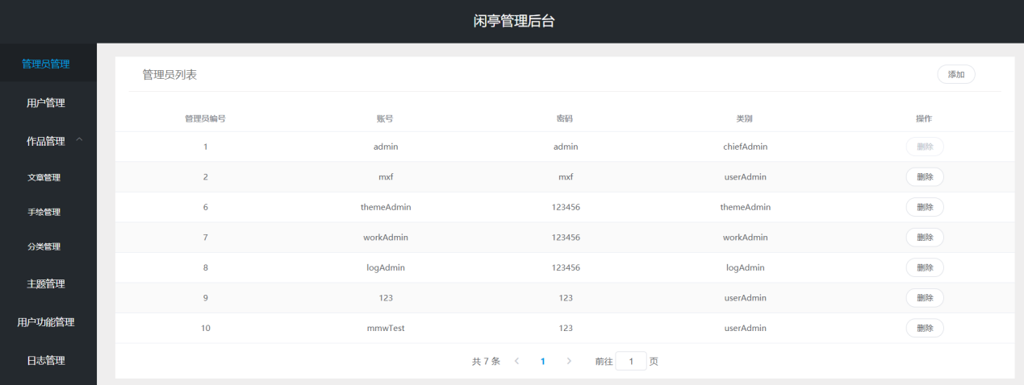

主管理员操作界面

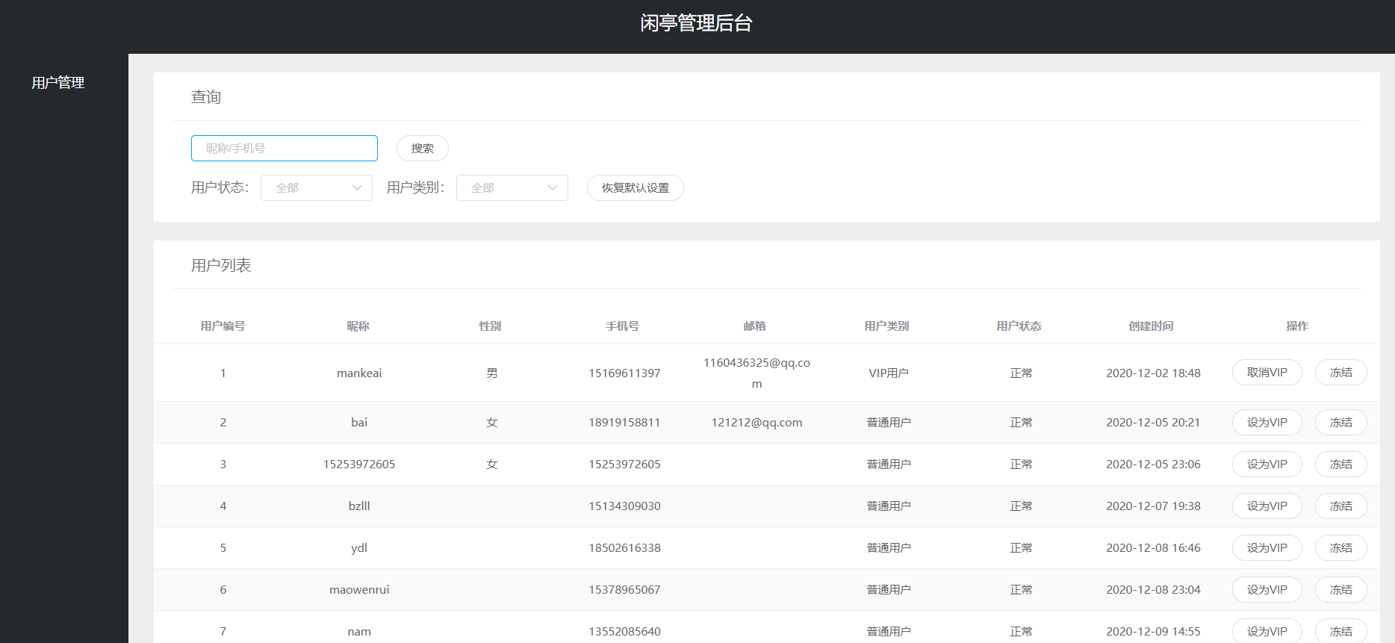

用户管理员操作界面

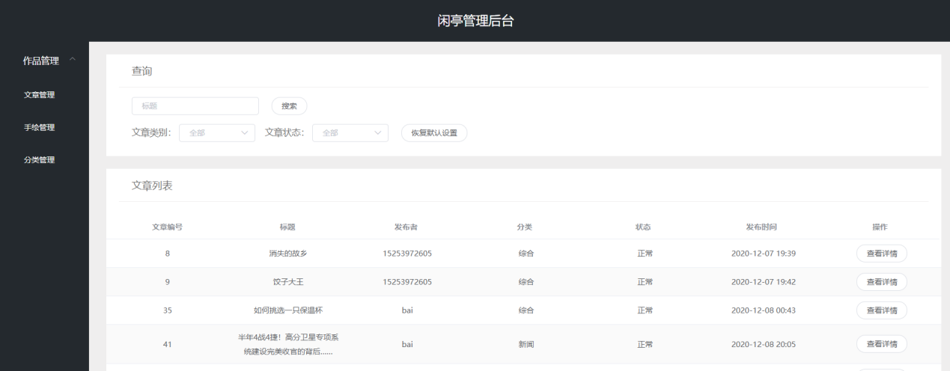

作品管理员操作界面

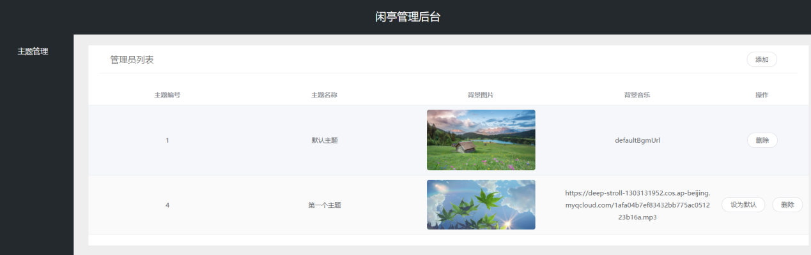

主题管理员操作页面

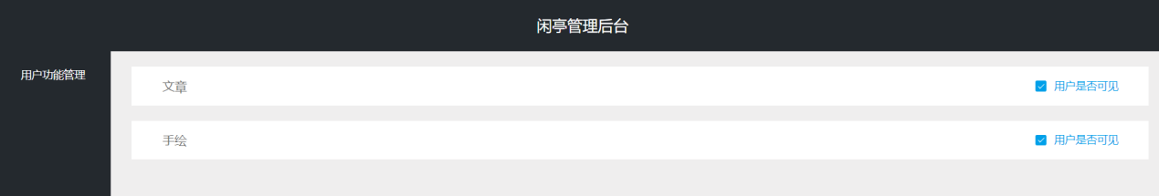

用户功能管理员操作页面

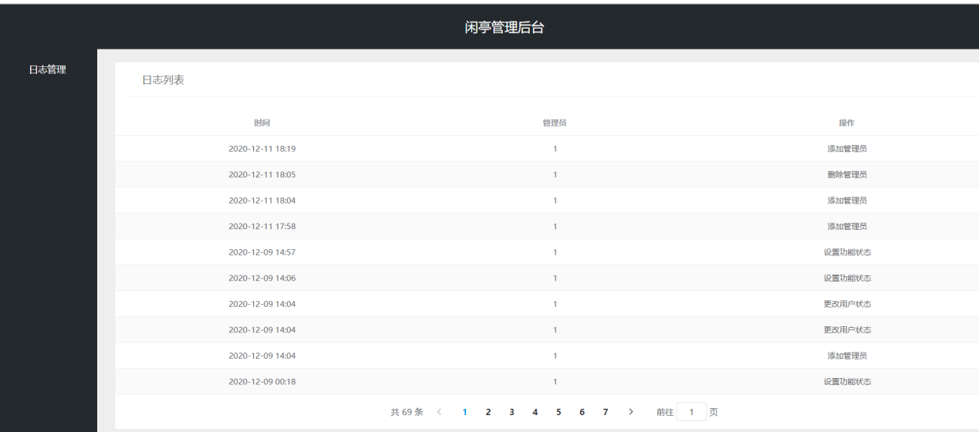

日志管理员操作页面

### 4.1.3 添加管理员测试

功能描述：主管理员添加普通管理员

主管理员操作：主管理员在“管理员管理”页点击右上角添加按钮，填写新管理员的帐号、密码、选择管理员类别后点击确定

预期效果：成功获取管理员类别信息。数据填写完备的条件下添加成功并提示，除此之外添加失败并提示。添加成功后新管理员可以成功登陆，根据职务显示不同的菜单列表。

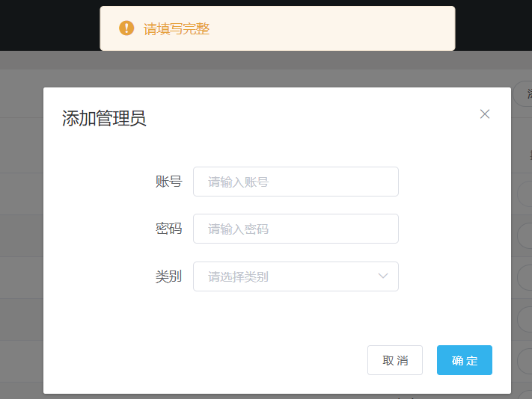

信息不完备无法提交 1

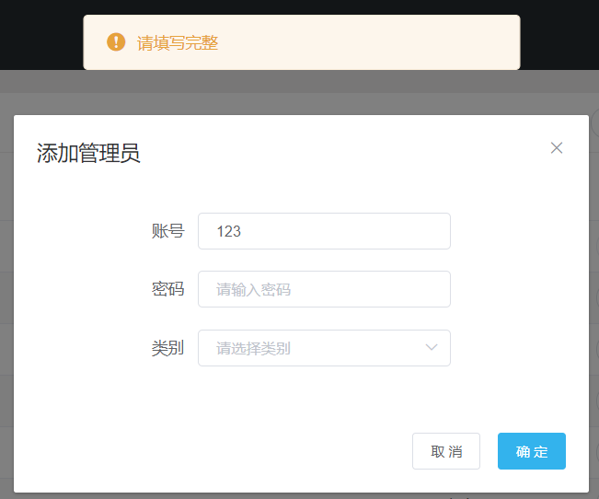

信息不完备无法提交 2

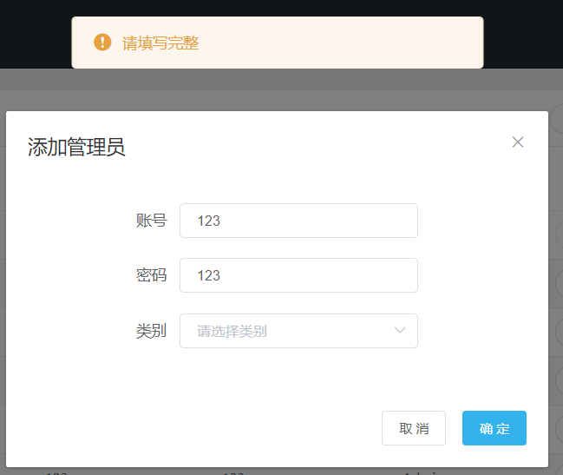

信息不完备无法提交 3

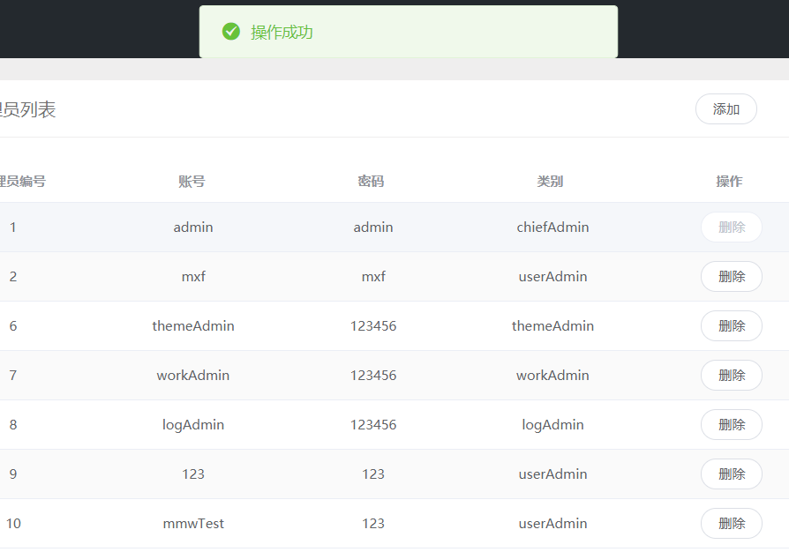

信息填写完整添加用户管理员mmwTest成功并提示

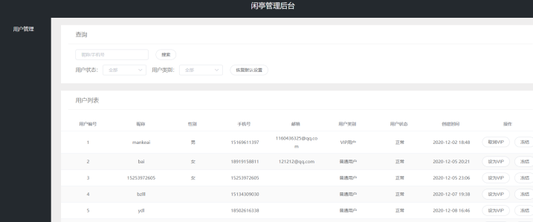

mmwTest用户管理员登陆成功

### 4.1.4 删除管理员测试

功能描述：主管理员可以删除管理员

主管理员操作：“管理员列表” 点击列表行最右侧的删除按钮，在弹出的选框中选择“取消删除”或者“确定删除”。

预期结果：正确弹出提示框，根据管理员选择做出相应

测试结果：通过

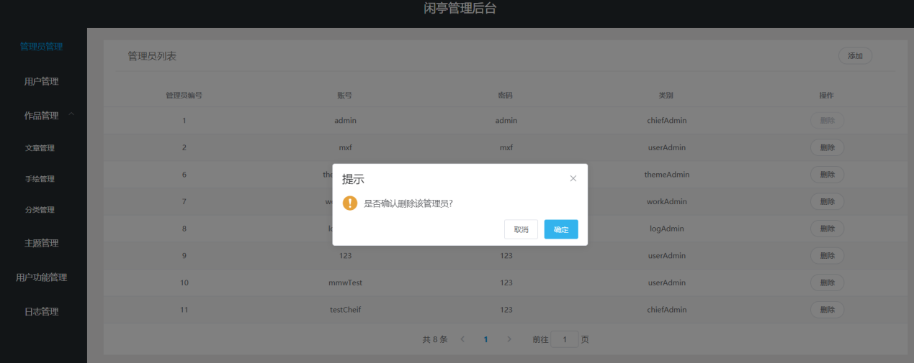

弹出提示选框

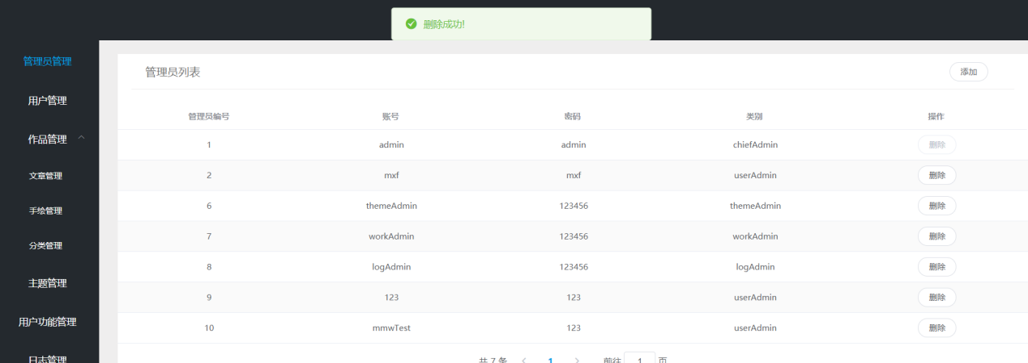

正确删除

## 4.2 用户管理

权限描述：用户管理员和主管理员

### 4.2.1 获取用户列表

功能描述：用户管理员和主管理员可以查看用户列表

预期结果：获取所有用户的信息

测试结果：通过

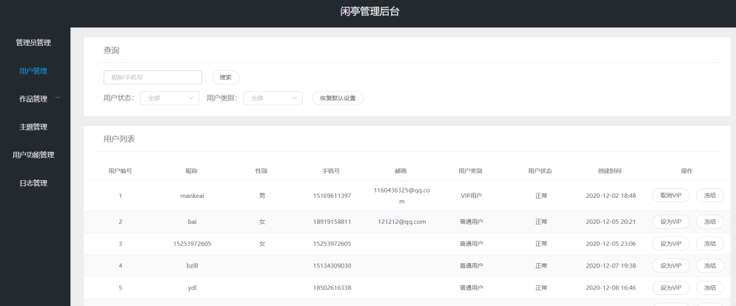

主管理员界面

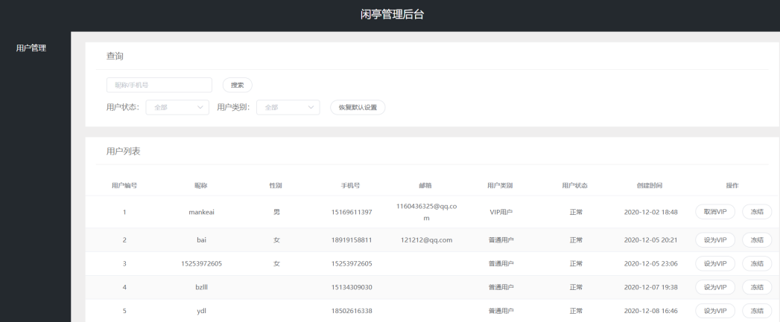

用户管理员界面

### 4.2.2 更改用户状态

功能描述：管理员可以设置用户的状态：VIP 、冻结。

管理员操作：点击用户列表某项最右侧的VIP按钮或者 冻结按钮。

预期结果：用户状态改变，被冻结的用户无法登陆

测试结果：通过

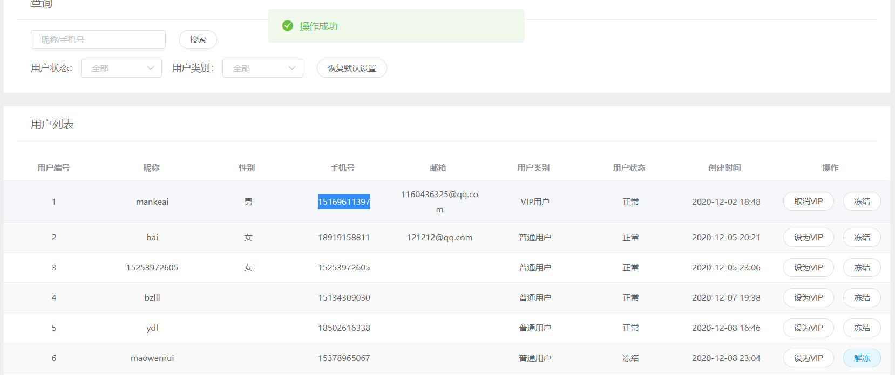

冻结用户并提示



冻结后用户登陆失败



设置vip



切换vip 1

### 4.2.3 搜索用户

功能描述：管理员根据用户手机号或者用户昵称搜索

管理员操作：在搜索栏输入信息，点击搜索按钮

预期效果：出现模糊搜索的信息

测试结果：通过

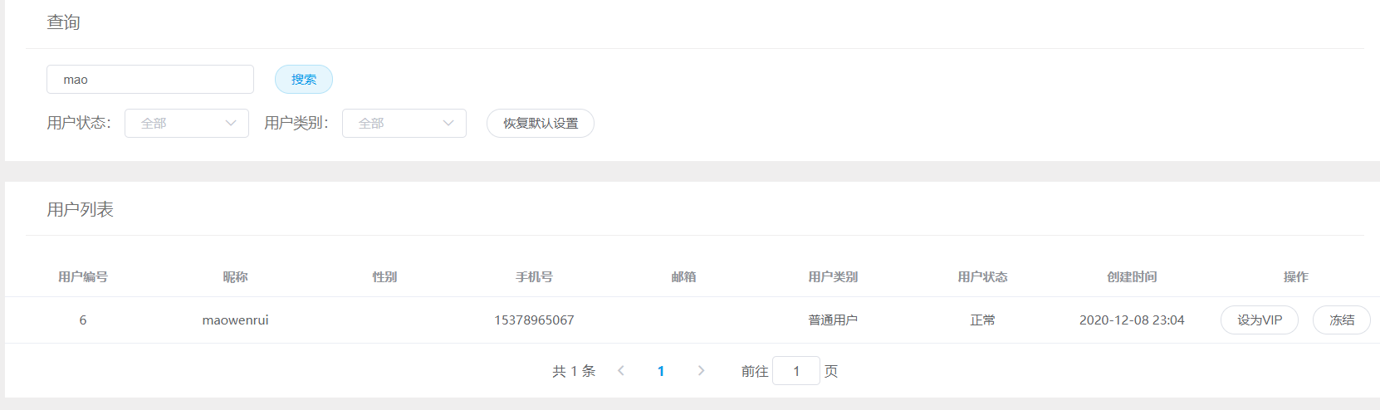

用户名搜索

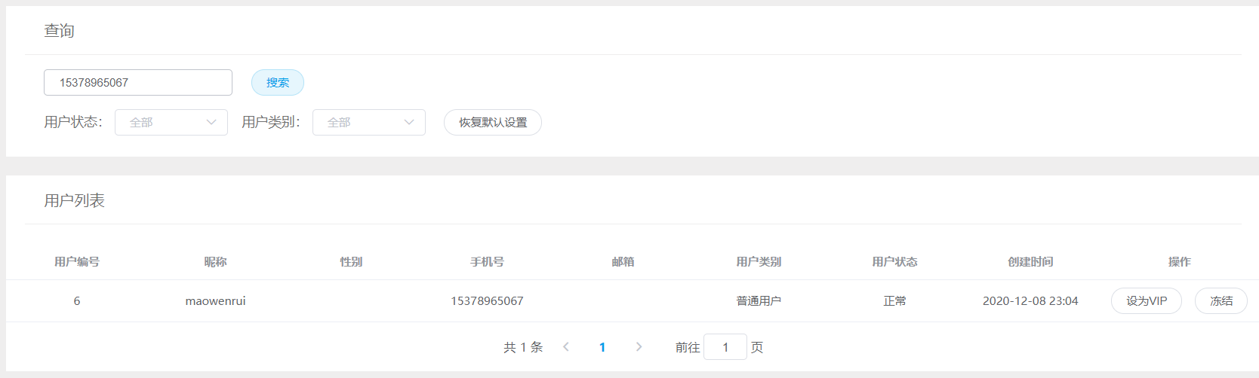

手机号搜索用户

### 4.2.4 筛选用户

功能描述：管理员根据用户状态筛选

管理员操作：管理员选择状态或者类别下拉框，筛选用户

预期效果：筛选符合条件的信息

测试结果：通过

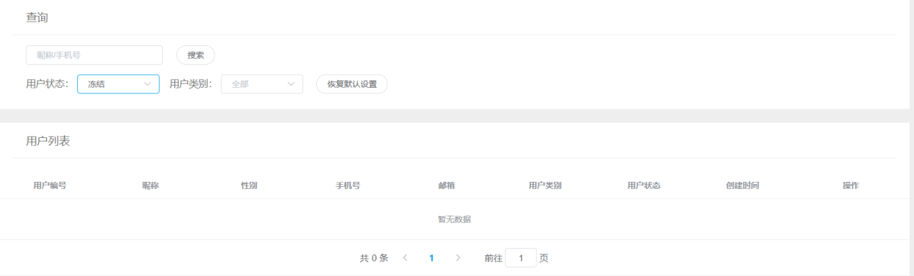

查看冻结状态的用户

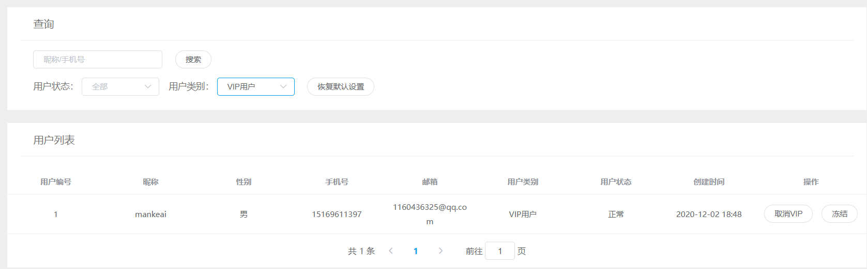

查看vip 状态的用户

## 4.3 主题管理

权限说明：主管理员和主题管理员有权限操作

### 4.3.1 获取主题列表

功能描述：管理员可以查看系统所有的主题

管理员操作：主管理员选择主题管理，主题管理员登陆成功默认显示

预期结果：获得所有主题信息

测试结果：通过

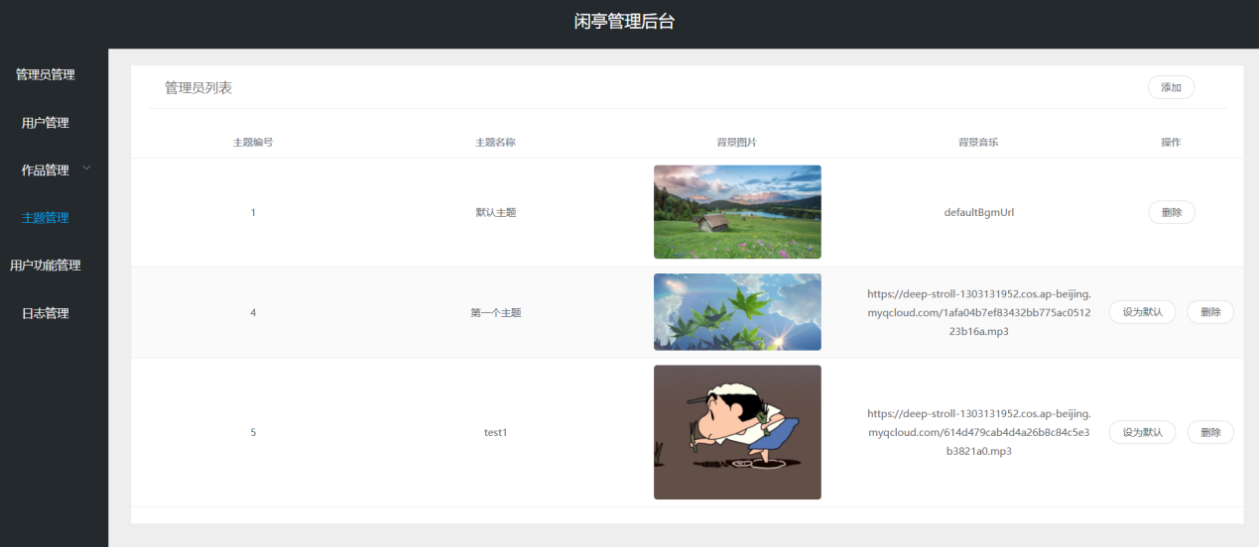

主题列表显示

### 4.3.2 添加主题

功能描述：管理员填写主题信息，必须包括主题名，主题背景图片和主题音乐，添加成功提示并自动刷新，添加失败提示。

用户操作：选择左上角的添加按钮，填写完整的主题信息，点击确定提交操作点击取消取消操作。

预期结果：添加主题成功，用户可以访问主题

测试结果：通过

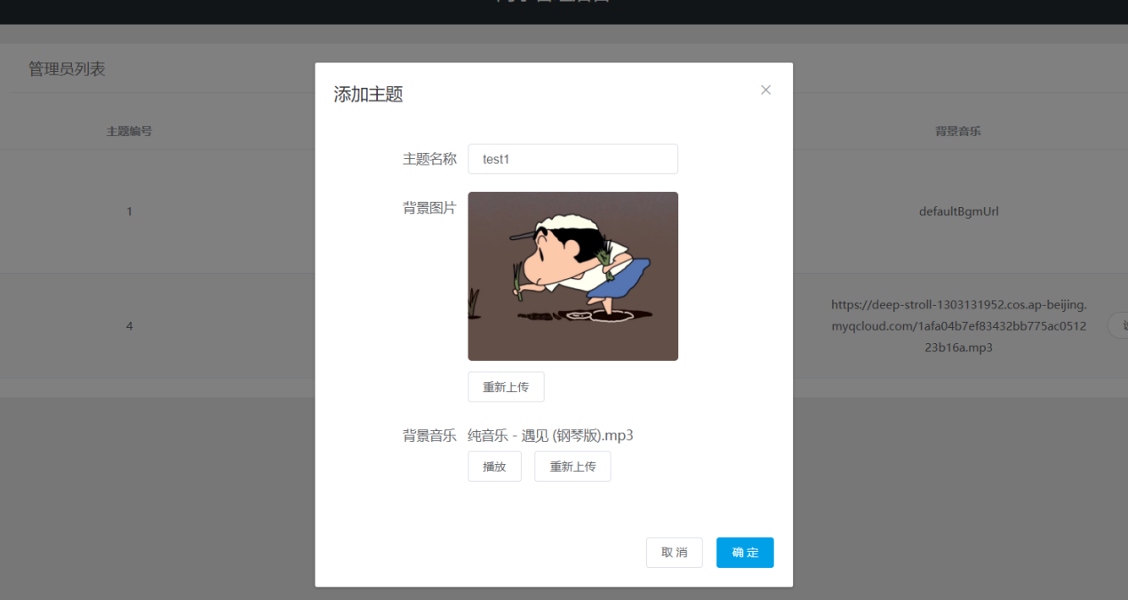

添加主题

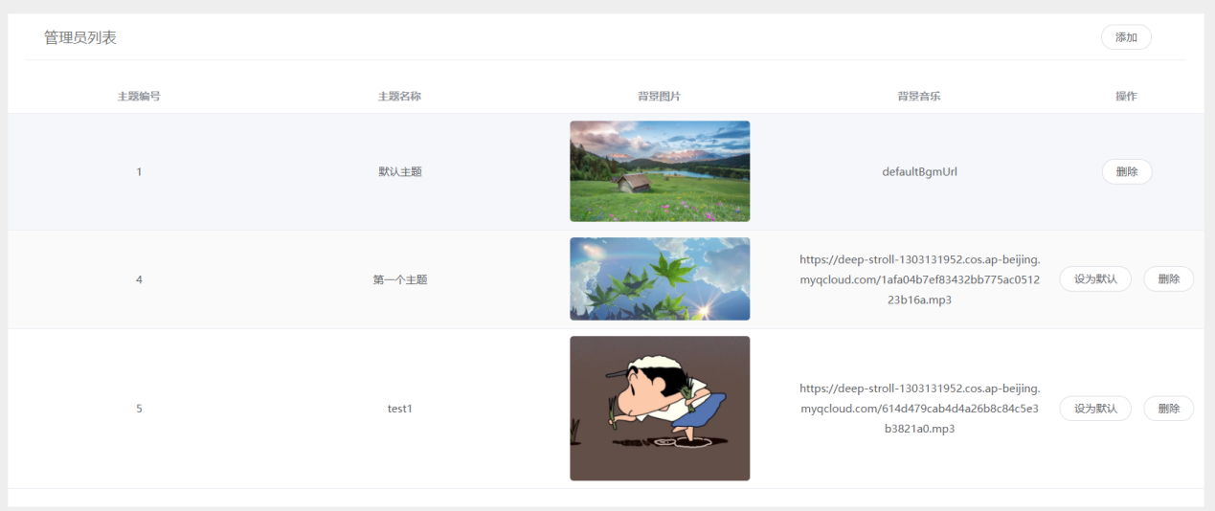

主题添加成功

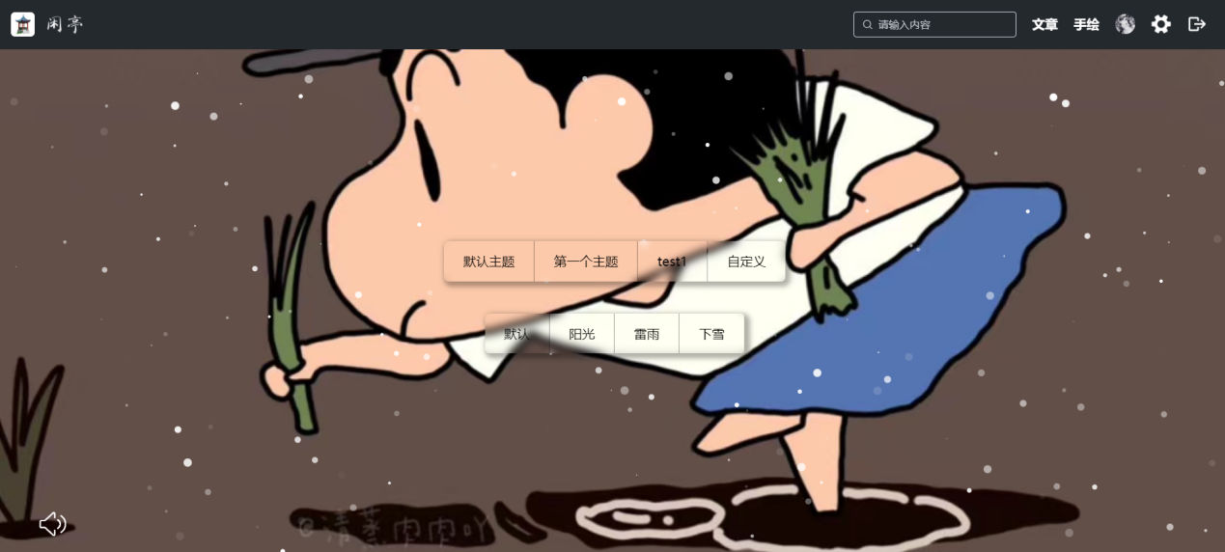

用户成功访问主题

### 4.3.3 删除主题

功能描述：管理员删除某一主题

管理员操作：主题列表某项最右侧选择删除

预期结果：删除主题后用户无法访问

测试结果：通过

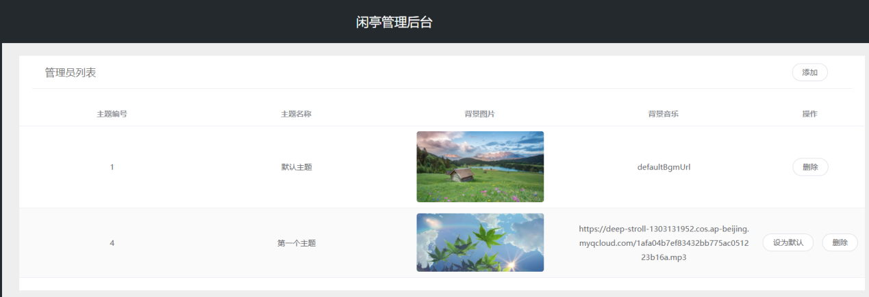

删除主题test1

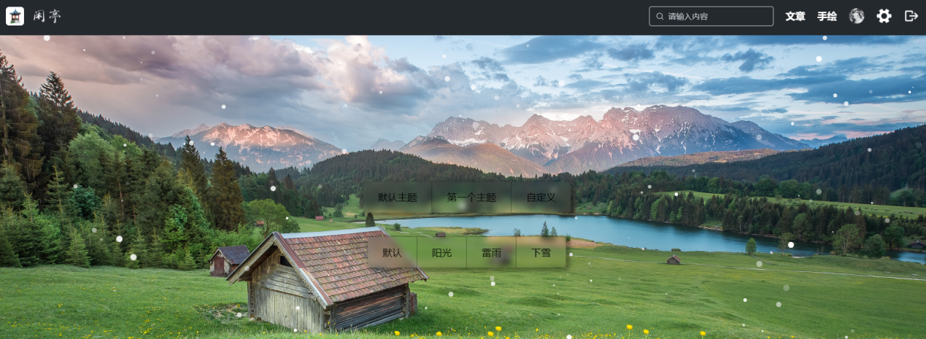

用户界面不再显示test1

### 4.3.4 设置默认主题

功能描述：管理员设置默认主题，用户登陆后默认显示

管理员操作：主题列表某项最右侧选择设为默认

预期结果：默认设置成功

测试结果：通过

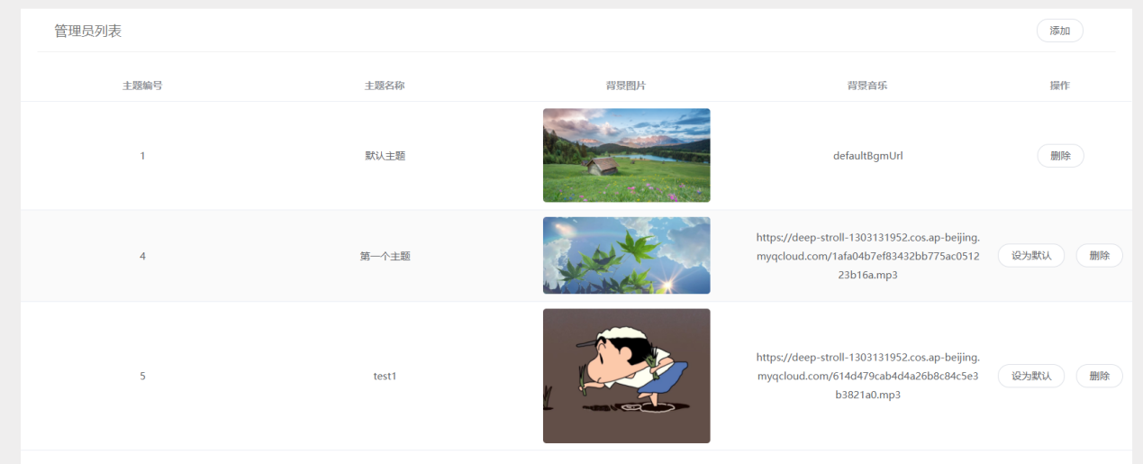

设置默认主题

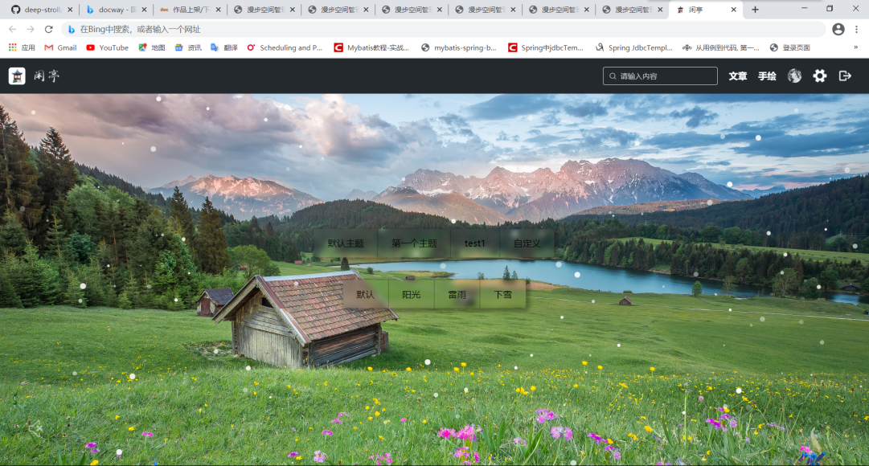

用户登陆显示默认主题

## 4.4 用户功能管理

权限说明：用户功能管理员和主管理员拥有的权限

### 4.4.1 设置用户可见模块

功能描述：管理员设置用户可以看到的模块

用户操作：设置显示条目左右侧的选择框是否可见

预期结果：设置文章不可见后用户无法使用文章模块的功能

测试结果：通过

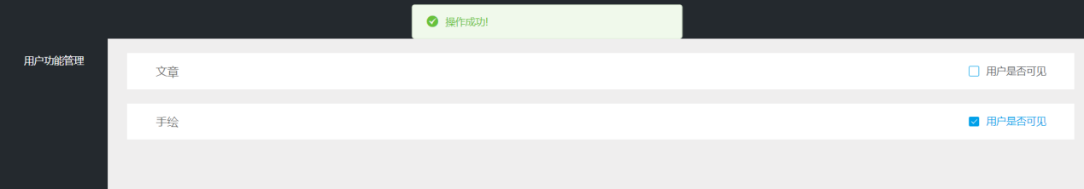

设置文章模块不可见

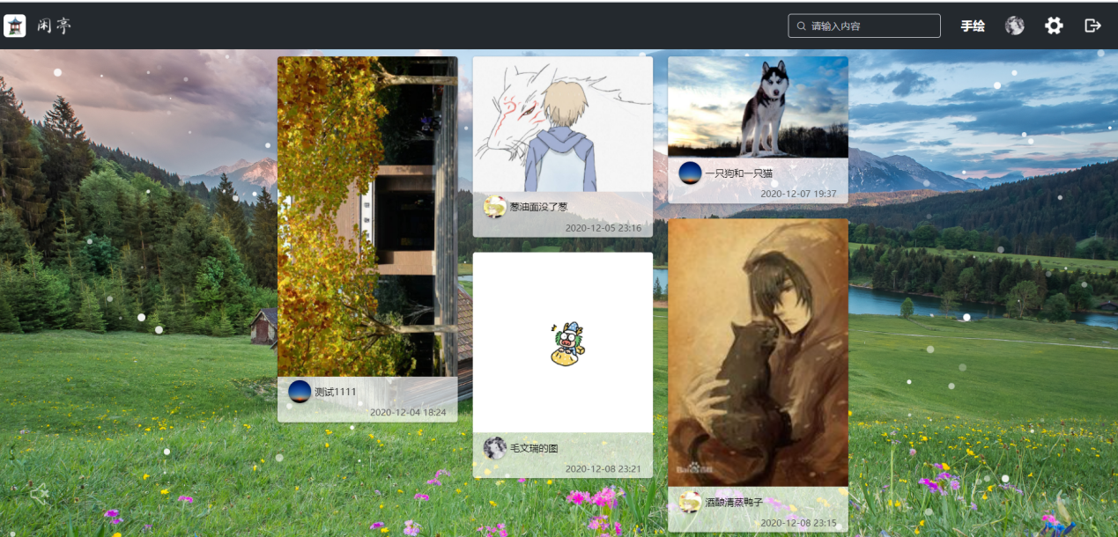

用户仅可见手绘模块

## 4.5 查看操作日志

权限说明：只用主管理员和日志管理员有操作权限

### 4.5.1 查看日志

功能描述：管理员查看日志纪录。

管理员操作：主管理员在菜单选择日志管理模块，日志管理员登陆默认可见

预期结果：显示日志信息

测试结果：成功

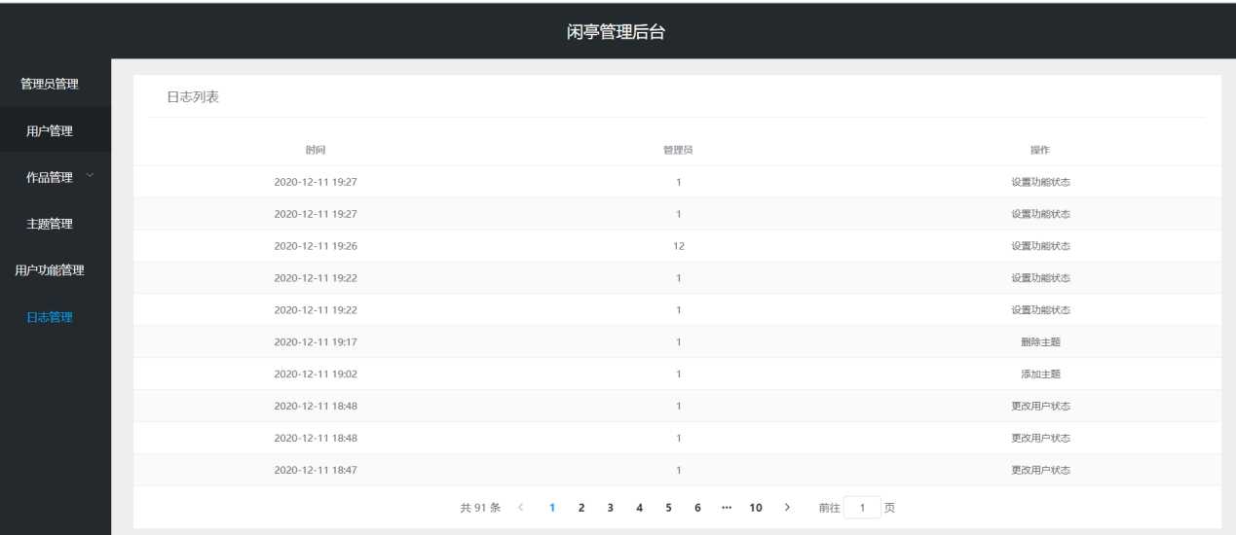

主管理员显示界面

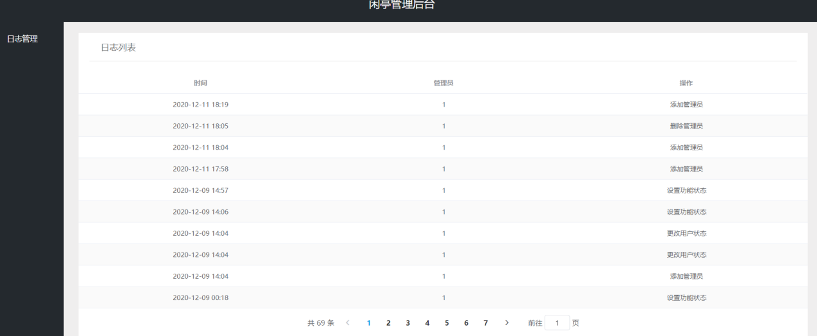

日志管理员显示界面

## 4.6 作品管理

权限说明：主管理员或者作品管理员有操作权限

### 4.6.1 查看文章列表

功能说明：管理员查看所有发布的文章信息

用户操作：管理员在菜单栏选择作品管理选择文章管理

预期结果：显示所有文章信息。

测试结果：通过

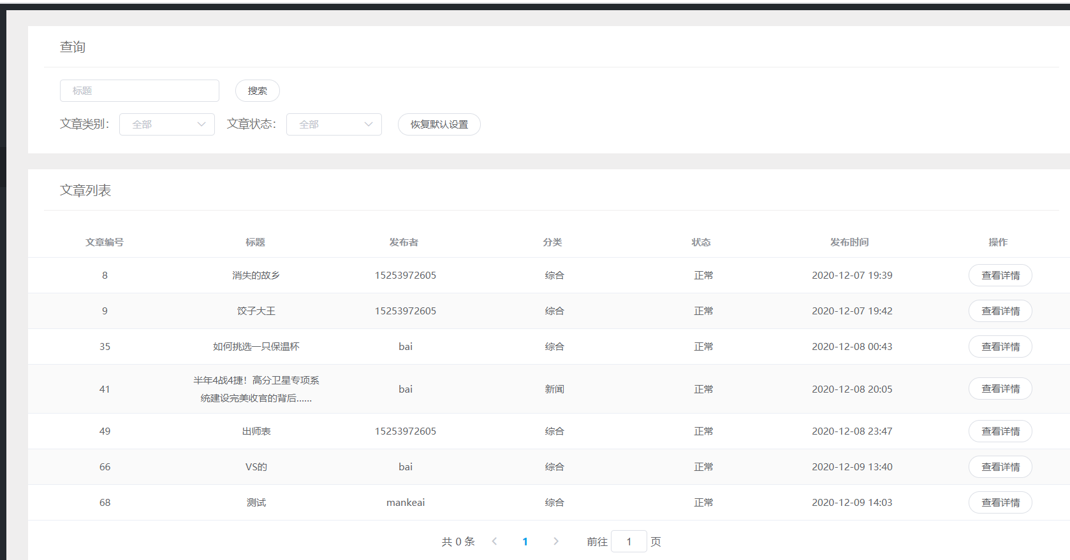

显示文章列表

### 4.6.2 筛选文章

功能说明：根据文章类别和状态筛选文章

用户操作：在下拉框中选择文章类别和文章状态

预期结果：显示筛选信息

测试结果：通过

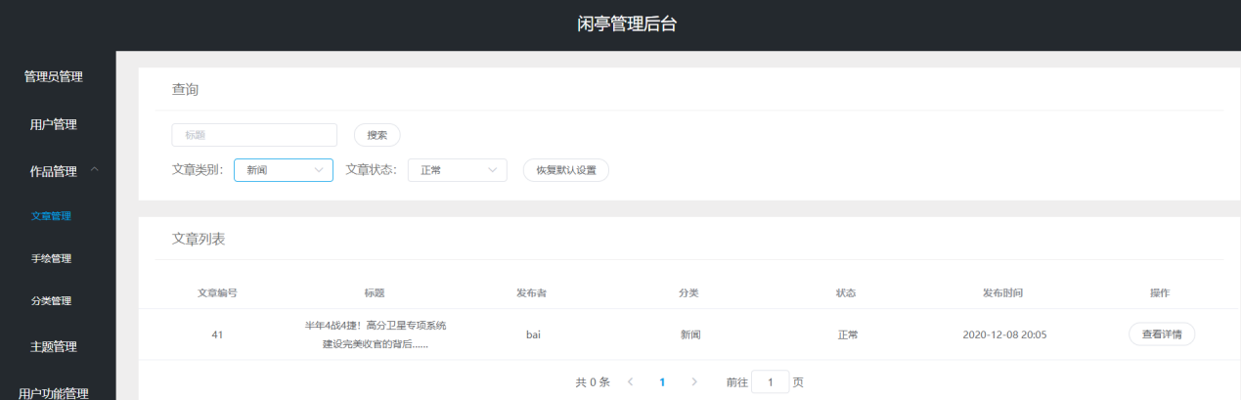

筛选新闻文章

### 4.6.3 搜索文章

功能说明：根据文章标题筛选文章

用户操作：搜索框输入关键字后点击搜索

预期结果：显示搜索匹配的文章

测试结果：通过，显示匹配结果

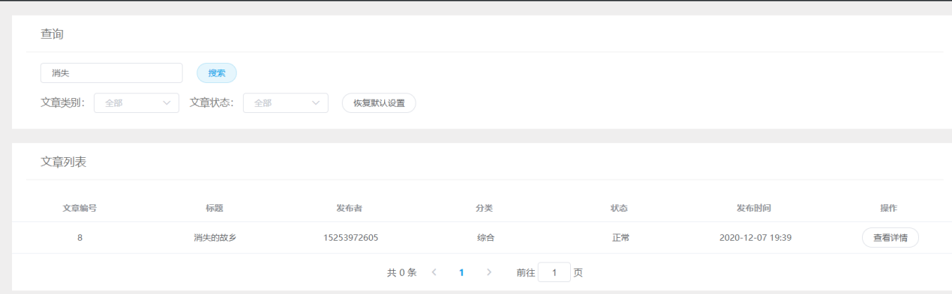

搜索关键字：消失

### 4.6.4 查看手绘列表

功能说明：管理员查看所有发布的手绘信息

用户操作：管理员在菜单栏选择作品管理，选择手绘管理

预期结果：显示所有手绘信息。

测试结果：通过

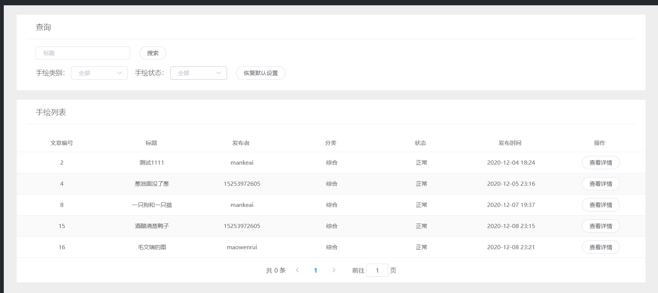

手绘列表

### 4.6.5 筛选手绘

功能说明：根据手绘类别和状态筛选手绘

用户操作：在下拉框中选择手绘类别和手绘状态

预期结果：显示筛选信息

测试结果：通过

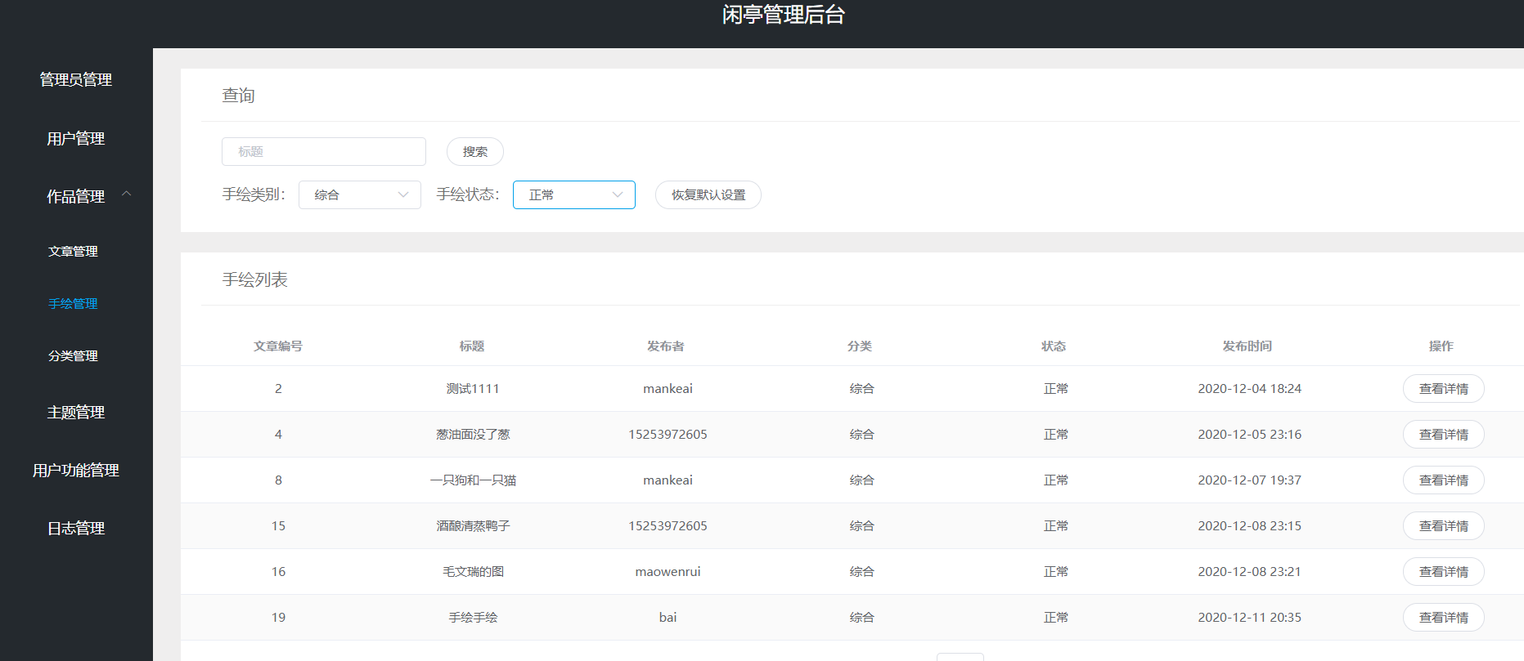

筛选综合手绘

### 4.6.6 搜索手绘

功能说明：根据手绘标题筛选手绘

用户操作：搜索框输入关键字后点击搜索

预期结果：显示搜索匹配的手绘

测试结果：通过，显示匹配结果

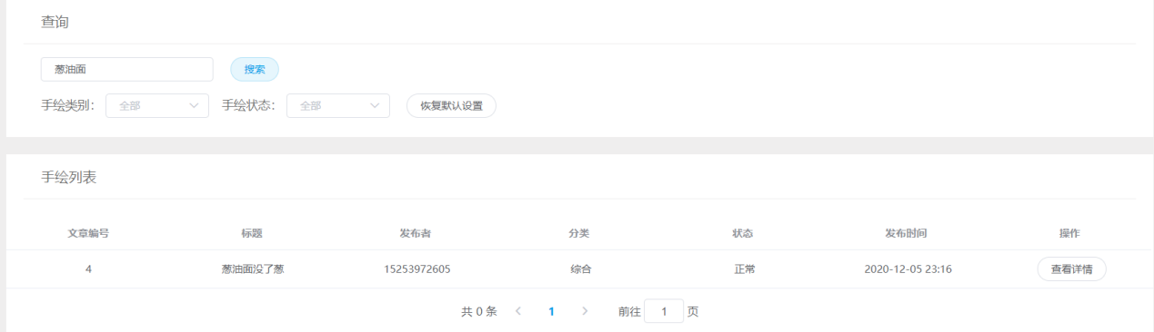

关键字搜索：葱油面

### 4.6.7 查看手绘详情

功能说明：管理员查看作品详细信息

用户操作：手绘列表点击某一项最右侧的查看详情

预期结果：弹出窗口显示手绘详情

测试结果：通过，显示手绘详情

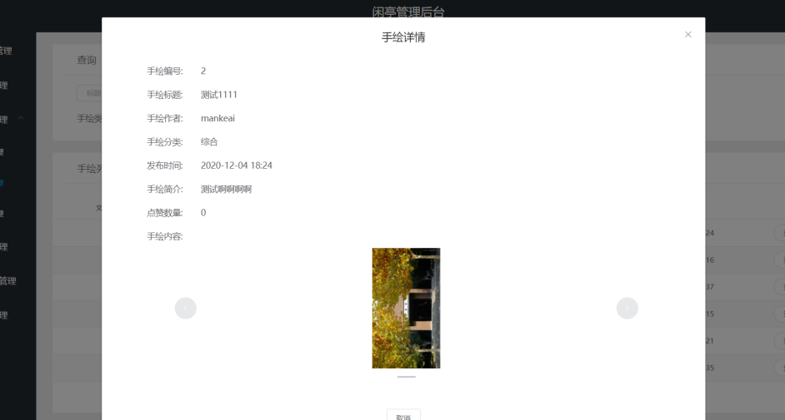

查看手绘详情

### 4.6.8 查看文章详情

功能说明：管理员查看作品详细信息

用户操作：文章列表点击某一项最右侧的查看详情

预期结果：弹出窗口显示文章详情

测试结果：通过，显示文章详情

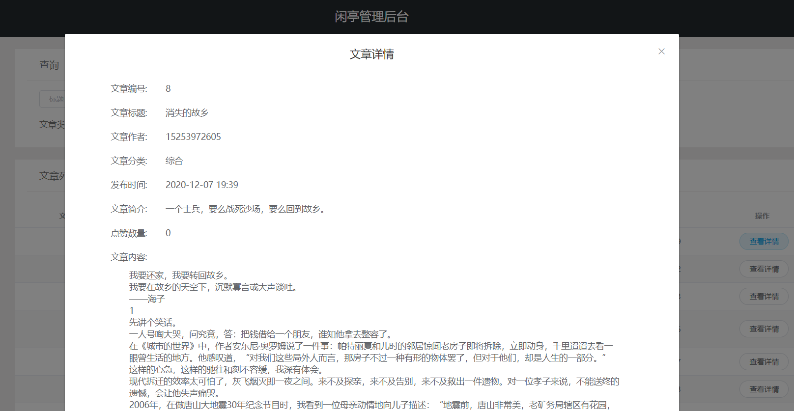

查看文章详情

### 4.6.9 查看作品分类

功能说明：管理员查看作品分类信息

用户操作：管理员点击“作品管理” 点击“分类管理”

预期结果：显示所有的分类信息

测试结果：通过

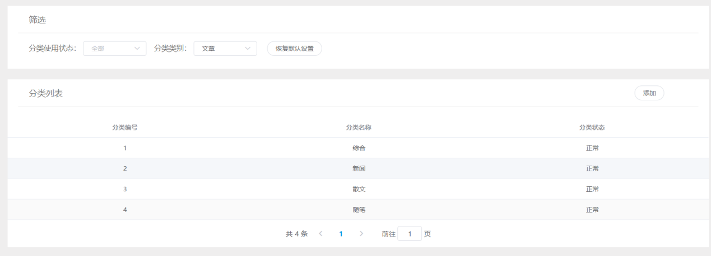

### 4.6.10 筛选作品分类

功能说明：管理员筛选作品分类信息

用户操作：管理员在分类管理选择筛选栏中的筛选条件

预期结果：显示筛选过的分类信息（分类状态、分类类别）

测试结果：通过

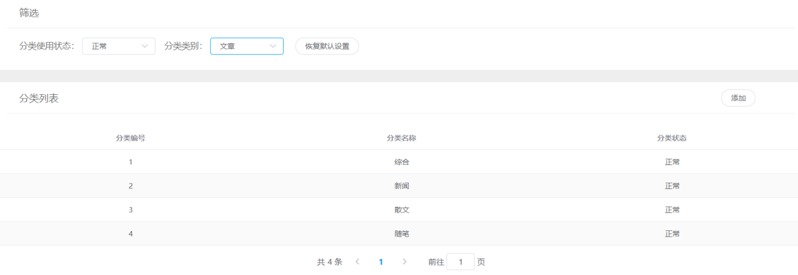

筛选在使用中的文章类别